КАК ОТДОХНУТЬ НА ИССЫК-КУЛЕ
ПО ПРОФСОЮЗНОЙ ПУТЕВКЕ

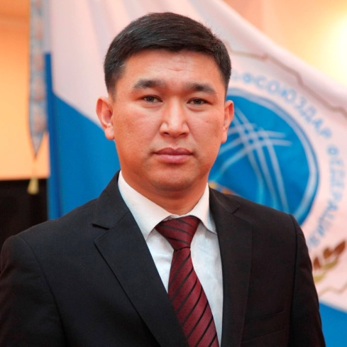 | Жээнбек ОСМОНАЛИЕВ заместитель председателя Федерации профсоюзов  Кыргызстана

Деятельность Федерации профсоюзов Кыргызстана касается каждого трудящегося. Федерация призвана не только отстаивать интересы граждан на работе, но и организовывать их полноценный отдых и восстановление во время отпуска. Однако не многие знают, что даже будучи сотрудником частной компании можно рассчитывать на бесплатную путёвку в один из санаториев на Иссык-Куле.
Кто и как может получить путёвку, интернет-ресурсу 24.kg рассказал заместитель председателя ФПК Жээнбек Осмоналиев.

Кто может рассчитывать на путёвку от Федерации профсоюзов?

Каждый трудящийся, который платит страховые взносы государству, имеет право получить путёвку в санаторий, дом отдыха и пансионат, чтобы пройти лечение или отдохнуть.
С 1 июля 2009 года в Социальном фонде открыт счёт Фонда оздоровления трудящихся (ФОТ) и установлен тариф страховых взносов для работодателей и индивидуальных предпринимателей в размере 0,25%. Собранные средства фонда оздоровления трудящихся ежемесячно в полном объёме направляются в Федерацию профсоюзов.
Страховые взносы в размере 0,25% формируются из фонда оплаты труда сотрудников организаций и предприятий. Эти деньги уходят на путёвки в санатории. Их распределяют среди работающих граждан через профсоюзы.

В какие пансионаты и санатории предоставляется путёвка?

Так как уполномоченным органом по распределению и реализации средств ФОТ является Федерация, то она приобретает путёвки в санатории, дома отдыха, пансионаты и детские оздоровительные лагеря, которые принадлежат ФПК. Это – санаторий «Голубой Иссык-Куль», «Иссык-Ата», «Джалал-Абад», «Кыргызстан», «Джети-Огуз», «Жыргалан» и дома отдыха – «Ала-Тоо», «Иссык-Куль», а также детские оздоровительные лагеря.

Сколько стоит путёвка?

Она бесплатна для членов профсоюзов, входящих в ФПК. Если вы хотите пройти лечение в санаториях, то вам необходимо медицинское направление и представления профсоюза вашей организации.
Как известно, отдых и лечение трудящихся организуется за счёт ФОТ, сумма не зависит от размера заработной платы и перечислений в Социальный фонд.
Дети членов профсоюза в возрасте от 7 до 14 лет могут бесплатно отдохнуть в лагерях страны

Как получить путёвку?

Для этого необходимо написать заявление в первичную профсоюзную организацию, предоставить копию паспорта, выписку из медицинской карты формы № 027-У и справку с места работы.
Если же трудящийся работает в частной организации, то ему необходимо взять справку, что работодатель платит страховые взносы, включая 0,25% в Соцфонд.

Сколько путевок в год выдается трудящимся?

Фонд оздоровления трудящихся ежегодно выдает около 11 тысяч путёвок в санатории, пансионаты и дома отдыха. Получается, что на каждую путёвку претендует более 120 человек, которые состоят в профсоюзах.

Как распределяются путёвки?

Поскольку количество путёвок ограничено, первичные профсоюзные комитеты стараются выдать их самым нуждающимся сотрудникам:
• малообеспеченным или многодетным (или членам их семей), которым нужно оздоровление;
• трудящимся с инвалидностью;
• детям с инвалидностью младше 18 лет;
• работающим пенсионерам.
Все решения по распределению средств ФОТ и путёвок принимаются коллегиально на заседании Совета ФПК. Все путёвки распределяют центральные и республиканские отраслевые комитеты профсоюзов. По итогам каждого квартала на официальном сайте Федерации профсоюзов размещается список трудящихся и их детей, которым выданы путёвки в санатории, дома отдыха, пансионаты и детские оздоровительные лагеря.

Сколько раз в год можно получить путёвку от Федерации профсоюзов?
Вопрос для каждого трудящегося решает первичная профорганизация, в котором состоит работник.

Какое количество путевок в 2020 году получат трудящиеся?

В этом году выделено в пансионаты 6 886 путевок на 159 млн 212 тыс. сомов, а также в дома отдыха еще 8 635 путевок на 205 млн 85 тыс. сомов.

Источник: https://24.kg/obschestvo/159794_kak_besplatno_otdohnut_naissyik-kule_ili_zachem_nujna_federatsiya_profsoyuzov/

